

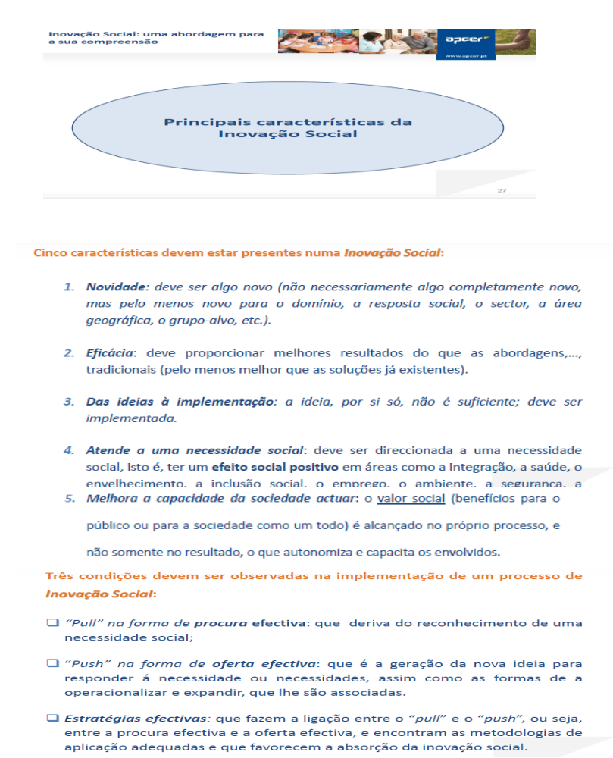

Intervenção Engº Júio Faceira, Seminário “A Gestão das IPSS’s”- organização da CNIS e APCER

ATIVIDADES

- No dia 18 de Maio, num ambiente de convívio, alegria e confraternização, a Engenho- - Associação de Desenvolvimento Local do Vale do Este realizou, em Arnoso Santa Maria, a sua 20ª Festa Comunitária.

Esta festa intensamente vivida por associados, colaboradores e amigos da instituição, contou com a presença de representantes da Câmara Municipal de V.N. de Famalicão, Assembleia Municipal, Centro de Emprego, Autarcas, CNIS e Dirigentes Associativos.

- No dia 23 de Maio, com a participação de José Casaleiro e Filomena Bordalo em representação da CNIS, reuniu a Comissão Nacional de Acompanhamento e Avaliação dos Protocolos e Acordos de Cooperação (CNAAPAC) onde foram discutidos assuntos relacionados com o SAD e Acordos Atípicos.

- No dia 24 de Maio, no cineteatro Eduardo Brazão, em Valadares - Vila Nova de Gaia, a Associação das Escolas do Torne e Prado (AETP), leva à cena o espetáculo musical «Lembrar Abril em Maio Solidário», inserido nas atividades celebrativas dos seus 25 anos de existência.

Este bonito espaço cultural foi gentilmente cedido pela Câmara Municipal de Vila Nova de Gaia que desta forma se associa às celebrações. O espetáculo de elevada qualidade tem a direção artística do Maestro Guilhermino Moreira e contará com a participação do Coro Vox Populi, do Grupo Vocal Canto Décimo e da Orquestra Ligeira de São Pedro da Cova, que a título gratuito e generosamente se quiseram juntar e embelezar a festa.

- Nos dias 24 e 25 de Maio, a Direção do Centro Social Paroquial de S. João do Campo, Coimbra, irá realizar a primeira edição da Feira Medieval de S. João do Campo.

Para além de ser um espaço de animação e convívio para dar a conhecer ao público residente e visitante, hábitos e costumes característicos da Idade Média, o objetivo desta feira pretende ser uma forma de apoio financeiro à instituição, que atravessa neste momento uma fase bastante complicada, nomeadamente no apoio à aquisição de uma viatura para transporte dos seus utentes.

- No dias 28 de Maio, nas instalações do Lar Nª Sª do Livramento, no Porto, decorrerá a reunião com os LIJ, sob a orientação de Filomena Bordalo. ​

- No dia 29 de Maio, das 9h30 ás 18h00, na sala Nobre do Fórum Picoas, a Cáritas Portuguesa leva a efeito o “Encontro de Formação para de Animadores GIAS-Grupos de Interajuda Social”.

Um GIAS - grupo de interajuda social – apresentar-se-á como um grupo composto por pessoas que se encontram nas mesmas circunstâncias e com os mesmos problemas – nomeadamente com experiência pessoal da situação de desemprego - que se deverão encontrar regularmente e partilhar experiências de vida, perdas e medos, competências e boas ideias, com o objectivo de tentar superar as dificuldades associadas à situação de inatividade temporária/desemprego, e de reencontrar e partilhar um caminho de confiança e esperança.
Na criação e implementação de GIAS deve ter-se em atenção que o papel de animação/dinamização exige pessoas com experiência de vida e da situação de desemprego, bem como ter formação deontológica adequada para este papel de elevada responsabilidade e exigência pessoal e social. Os animadores deverão ser formados e apoiados numa dinâmica de trabalho em rede e de comunidade de práticas, dando-se relevo, não só à formação inicial bem como à valorização da autoformação e da troca de experiências entre animadores através de encontros regulares, de tal modo que haja uma exigente adequação da dinâmica dos grupos atendendo aos fins para que foram constituídos.
- No dia 29 de Maio, prolongando-se até ao dia 31, a cidade de Évora acolhe as Santas Casas de Misericórdia de Portugal no seu XI Congresso Nacional sob o lema “Economia Social – Esperança para os Desafios do Futuro”, que diante da crise enfrentada pelo setor, traz como missão cuidar do presente e olhar para o futuro.

- No dia 1 de Junho a CHAMA DA SOLIDARIEDADE dará início ao seu percurso, com partida da cidade da Guarda, passando nos dias seguintes pelos distritos de Bragança, Vila Real, Braga e Viana do Castelo, com chegada à cidade do Porto no dia 5 de Junho.

- No dia 6 de Junho, no Instituto Superior de Engenharia do Porto, realiza-se um Seminário Internacional sob a temática transversal à Europa “Empresas Sociais e Inserção Profissional na Europa 2020”, e que tem por objectivo, entre outros, promover estratégias e as políticas europeias previstas para o período 2014/2020.

A ENSIE - European Network of Social Integration Enterprises, é uma rede de ONG reconhecida ao nível Europeu pelo seu papel activo na redução da pobreza e na inclusão social, sendo por esta razão apoiada pelo PROGRESS.



Lei n.º 29/2014. D.R. n.º 95, Série I de 2014-05-19
Assembleia da República
Autoriza o Governo a simplificar o regime de acesso e de exercício de diversas atividades de comércio, serviços e restauração, a regular as profissões dos responsáveis técnicos para a atividade funerária e do pessoal dos centros de bronzeamento artificial, a estabelecer um novo regime contraordenacional e a prever o acesso à base de dados do registo comercial e do registo nacional de pessoas coletivas, bem como a consulta à base de dados da Autoridade Tributária e Aduaneira, para efeitos de cadastro comercial.
Resolução da Assembleia da República n.º 43/2014. D.R. n.º 95, Série I de 2014-05-19
Assembleia da República
Recomenda ao Governo um conjunto de medidas de combate a todas as formas de violência escolar.
Portaria n.º 108/2014. D.R. n.º 98, Série I de 2014-05-22
Ministérios das Finanças e da Solidariedade, Emprego e Segurança Social
Procede à atualização anual das pensões por incapacidade permanente para o trabalho e das pensões por morte resultantes de doença profissional

INFORMAÇÃO



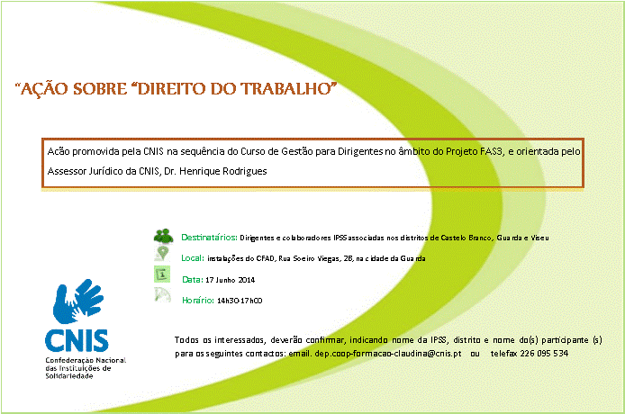

Plano de Contingência para Temperaturas Extremas Adversas - Módulo Calor 2014
O Módulo Calor do Plano de Contingência 2014 é um instrumento estratégico que tem como objetivo promover a proteção da saúde das populações contra os efeitos negativos dos períodos de calor intenso. Para tal, este Plano baseia-se num sistema de previsão, alerta e resposta apropriada, sendo ativado no período compreendido entre 15 de maio e 30 de setembro de 2014, podendo ser ativado em função das condições meteorológicas verificadas, em qualquer altura do ano, antes ou depois do seu período de ativação.
Abrir documento ( PDF - 1117 Kb

Tipo | Publicação |  | Descrição
Manual |  | Manual de Procedimentos para o Financiamento de Produtos de Apoio | Pretende-se que este Manual seja um instrumento de trabalho amplamente esclarecedor mas simultaneamente dinâmico, por resultar de conhecimento obtido pela relação dos técnicos com as pessoas com deficiência e incapacidades, e seus familiares.
Disponível em http://www4.seg-social.pt/documents/10152/157117/Manual_proc_finan_prod_apoio_maio_2013

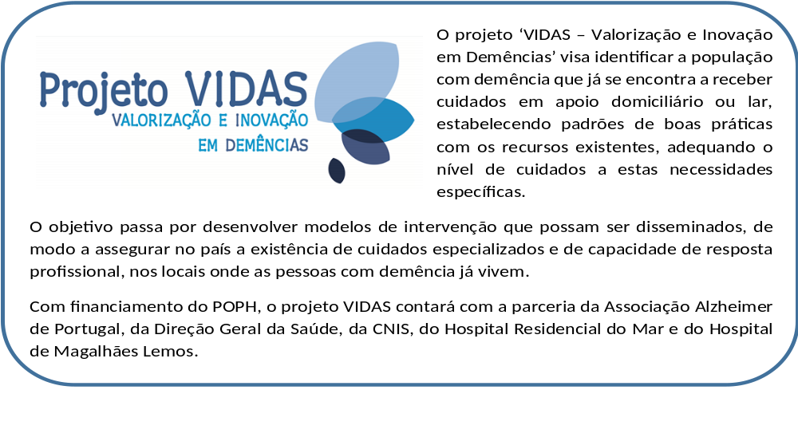



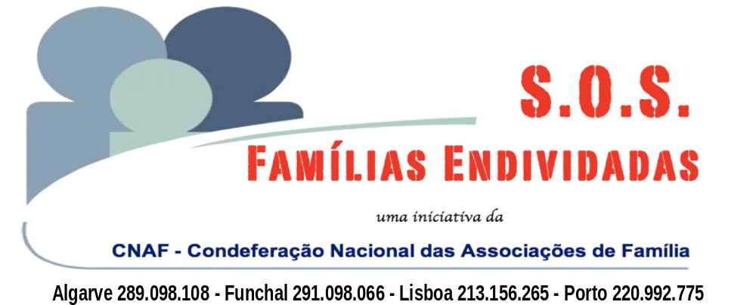

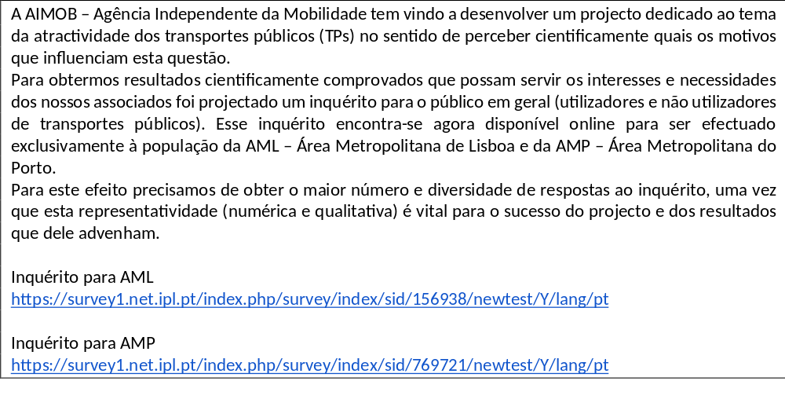
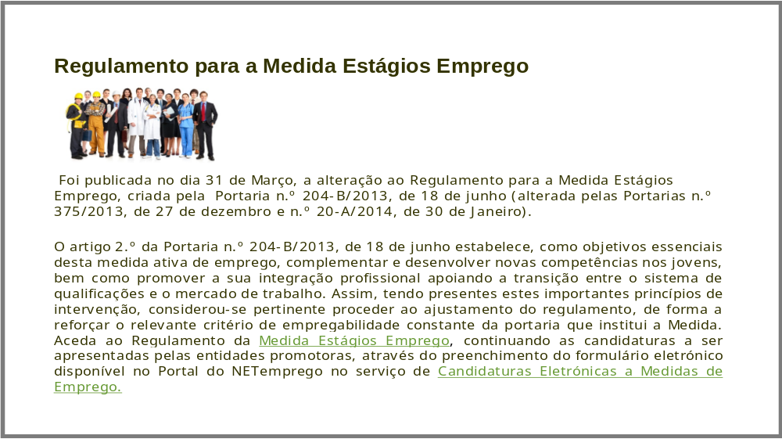
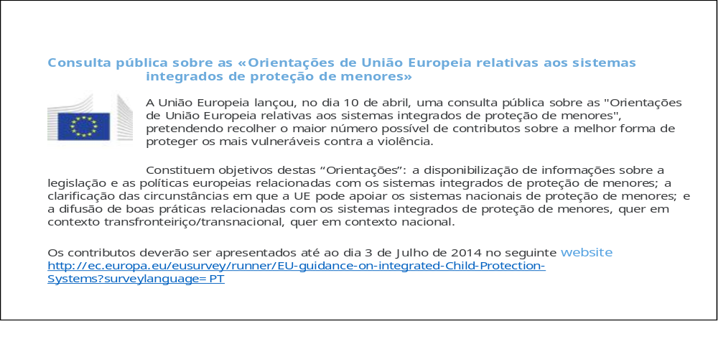
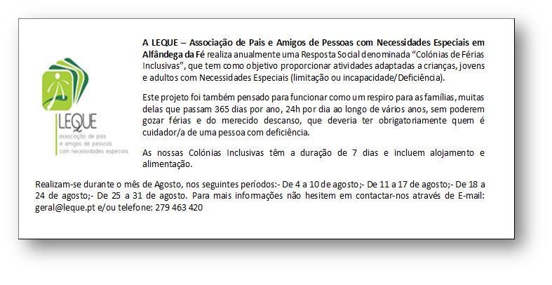

CANDIDATURAS

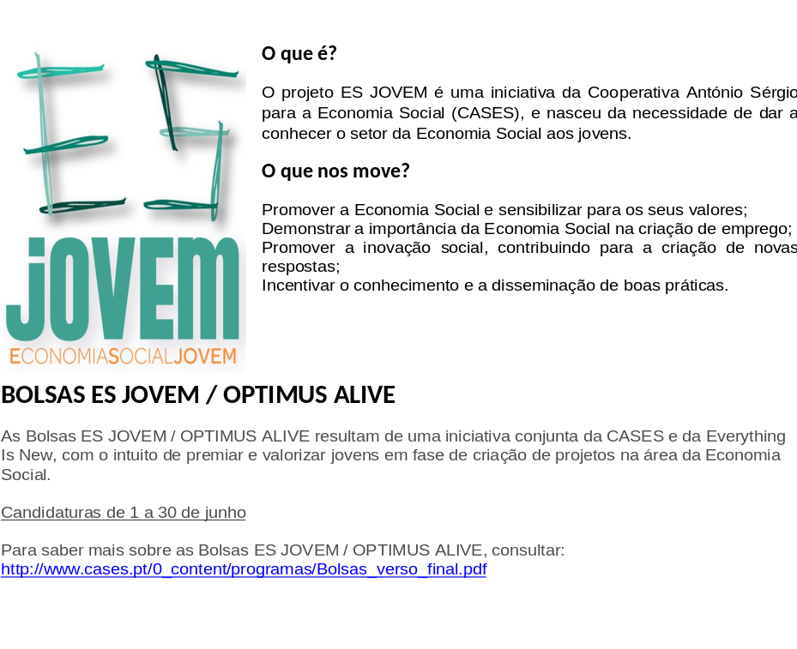

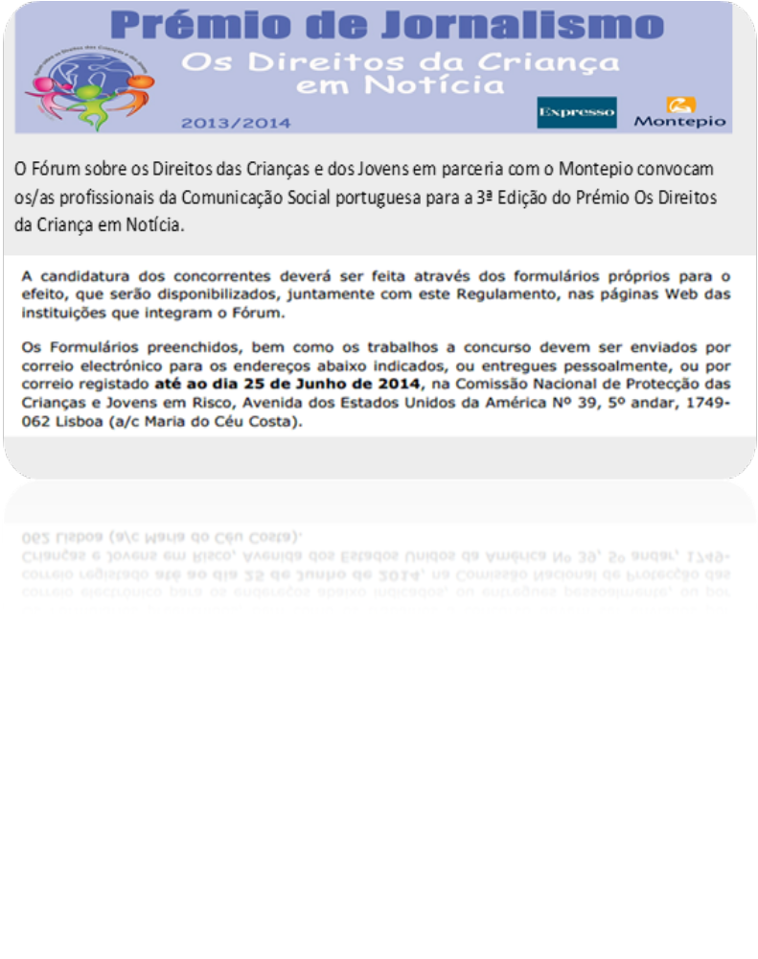

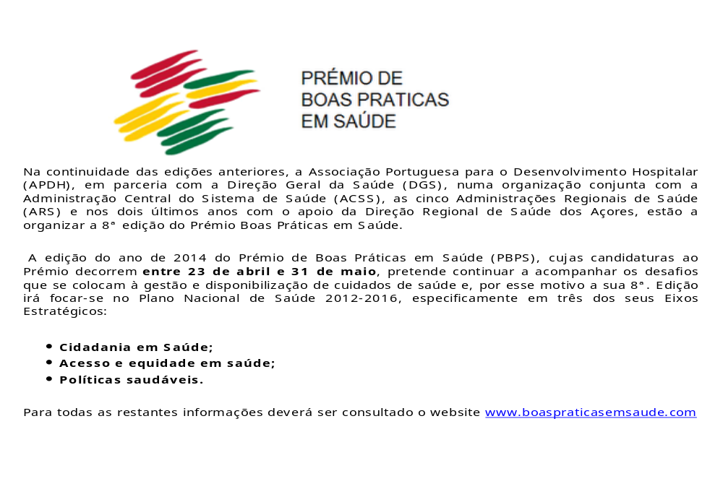

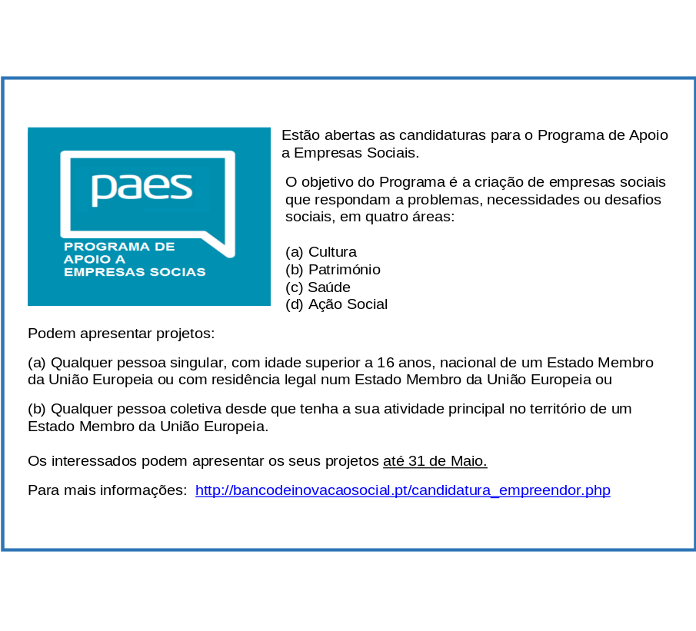



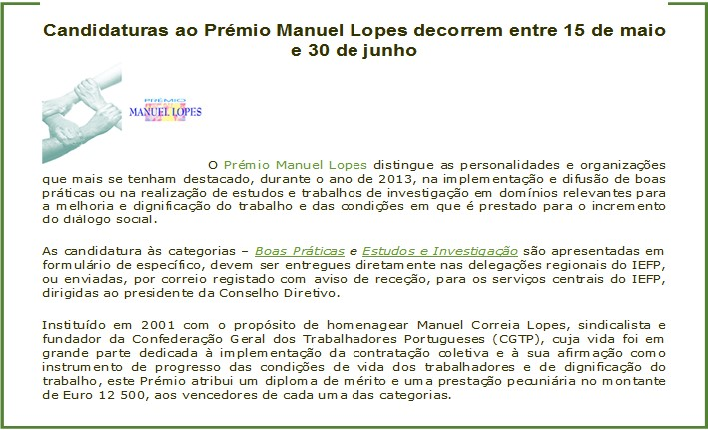

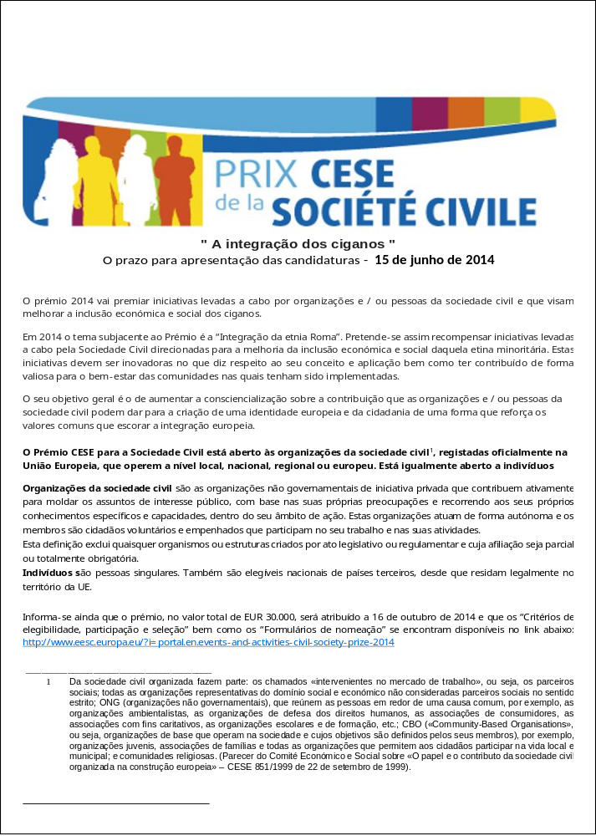

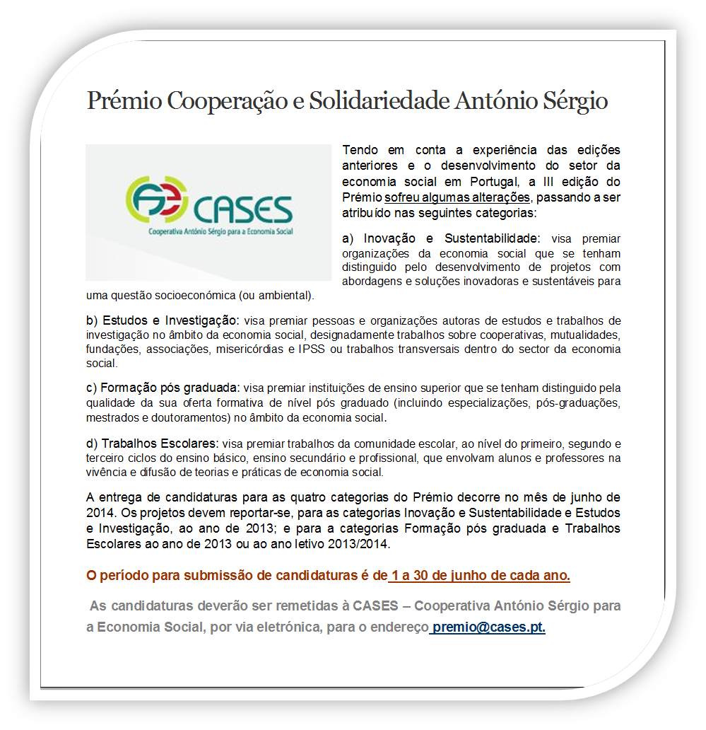

EVENTOS






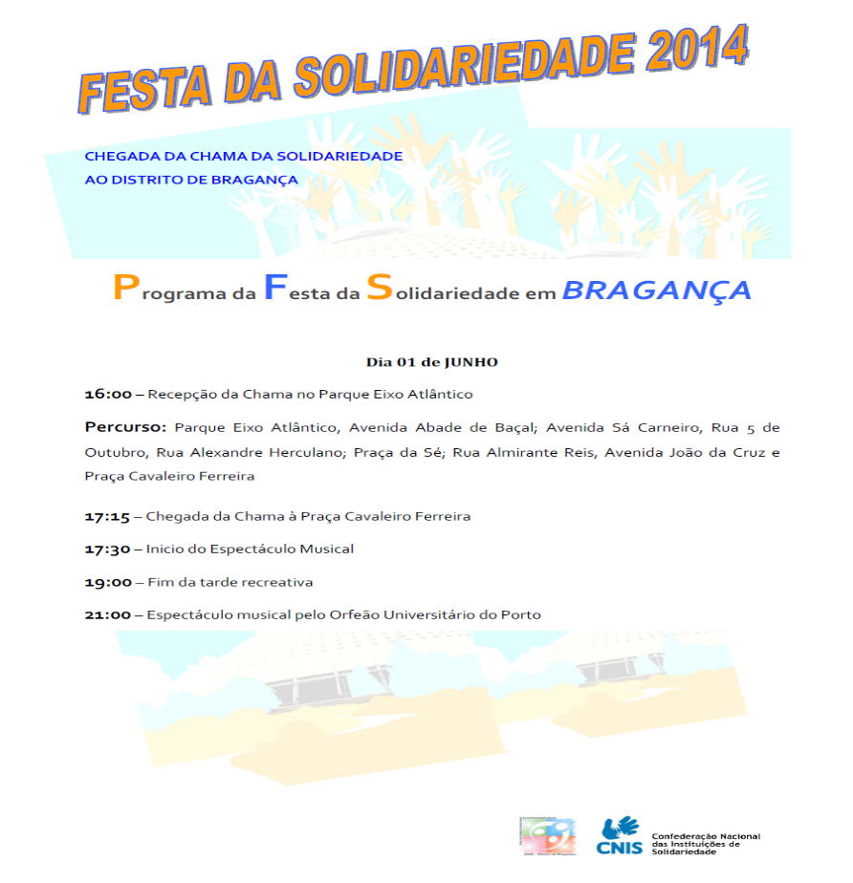
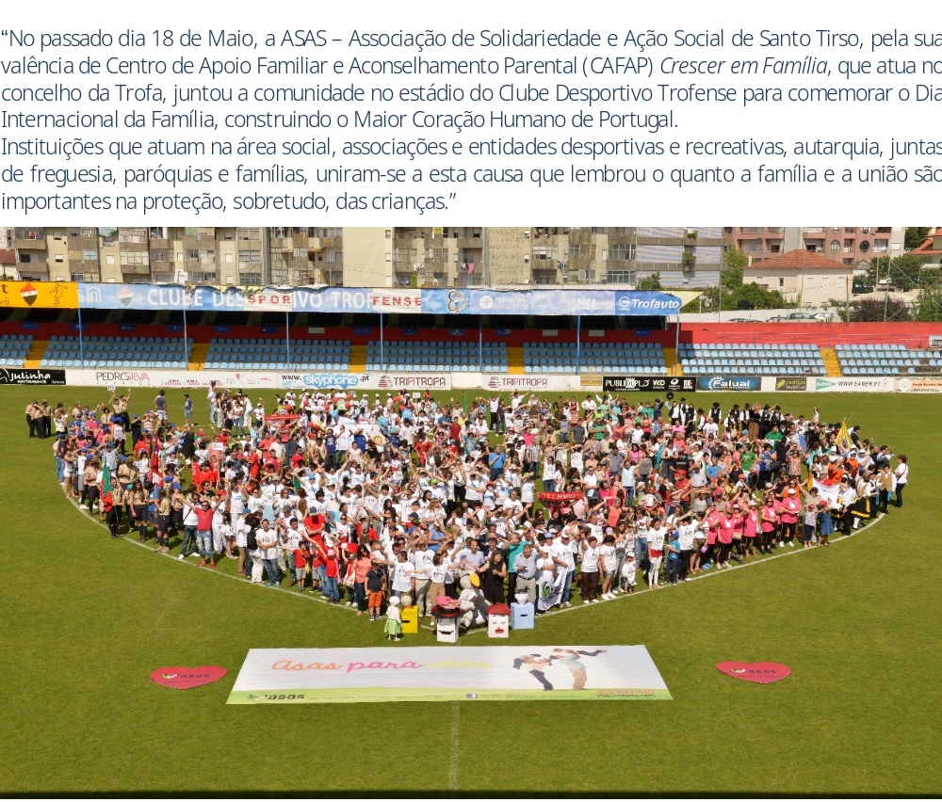
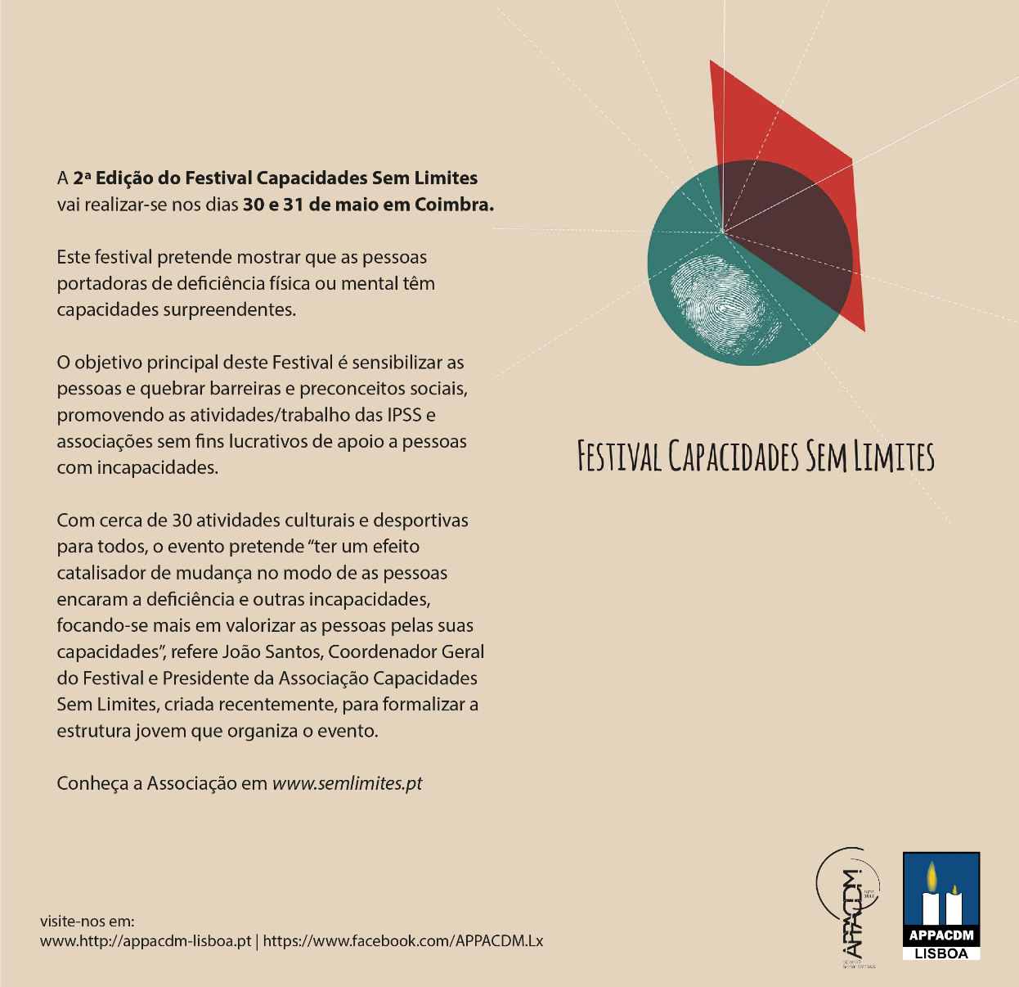



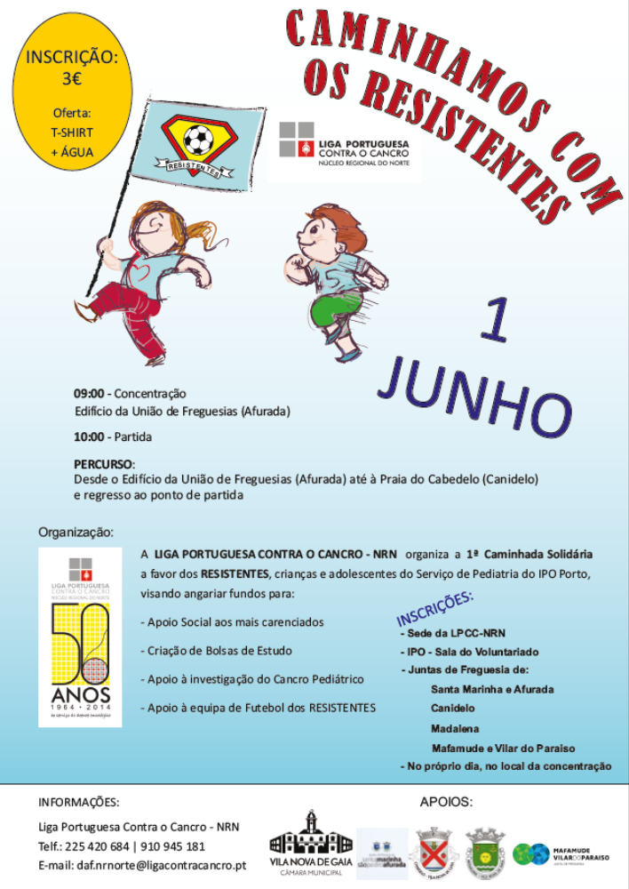

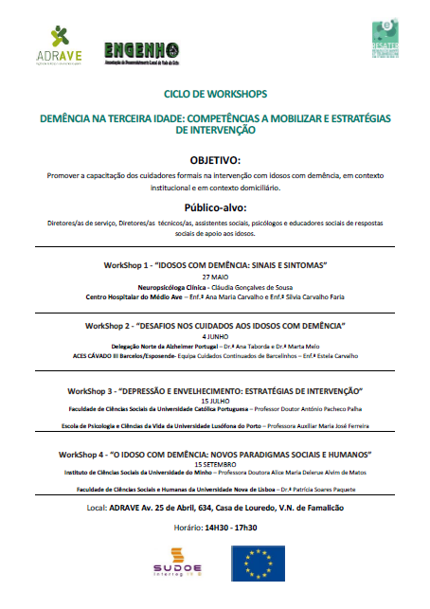






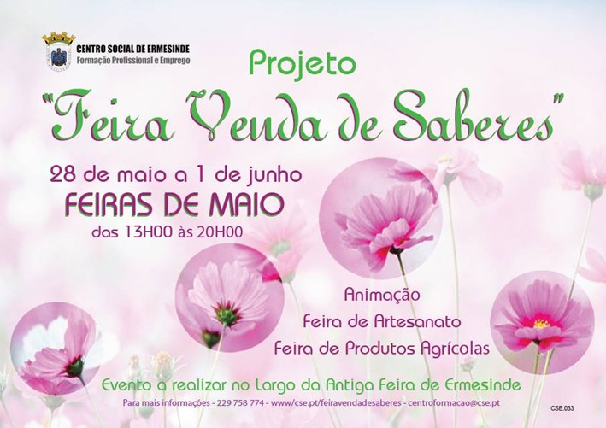
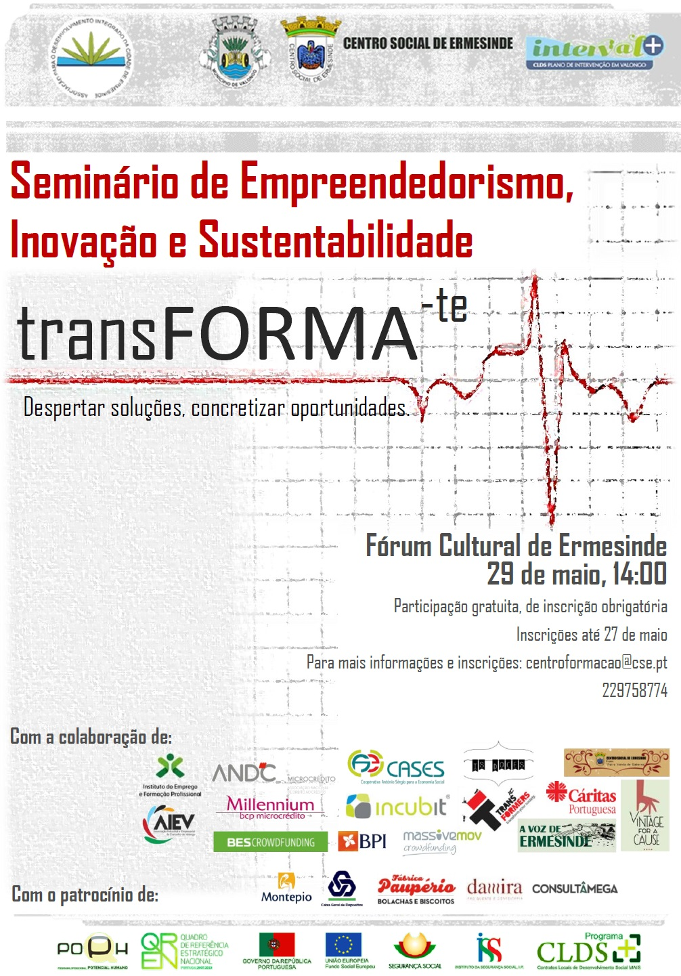


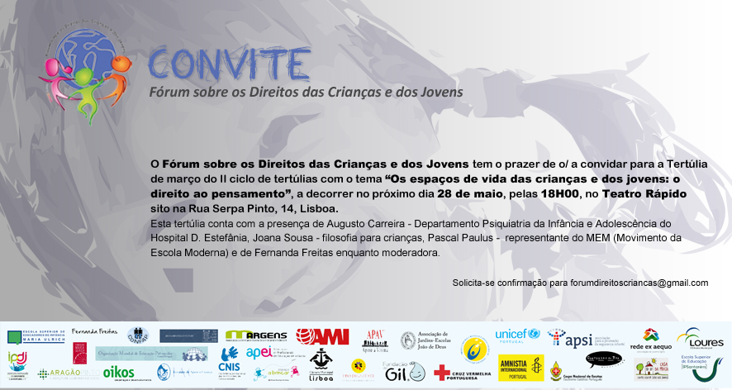
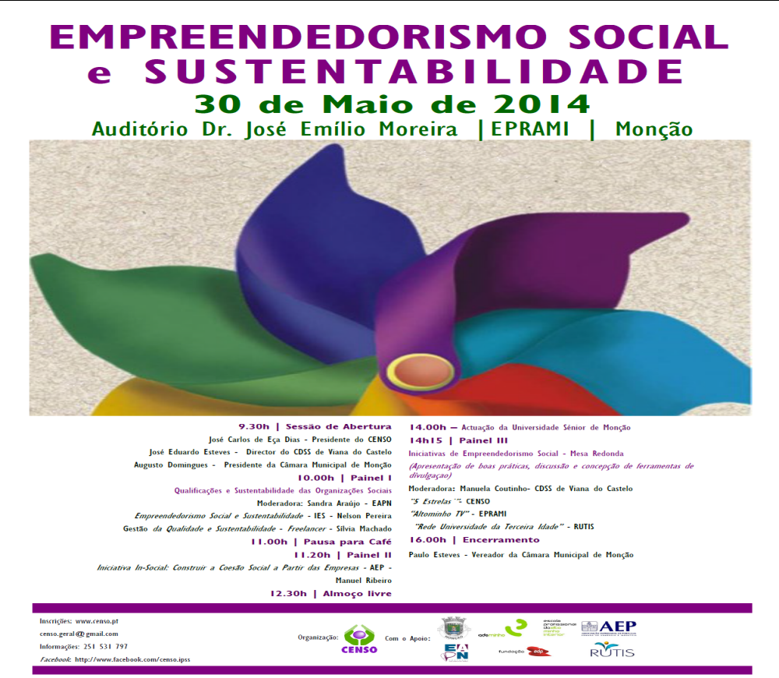
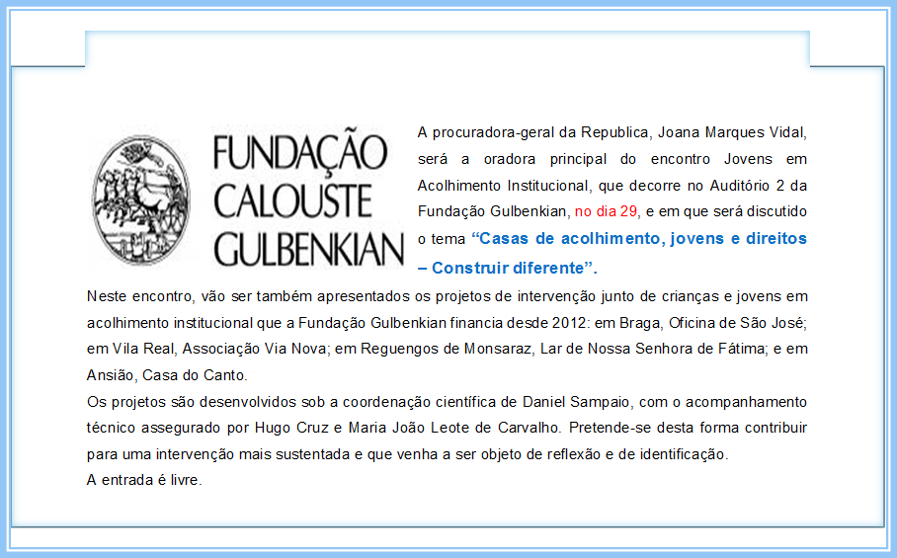

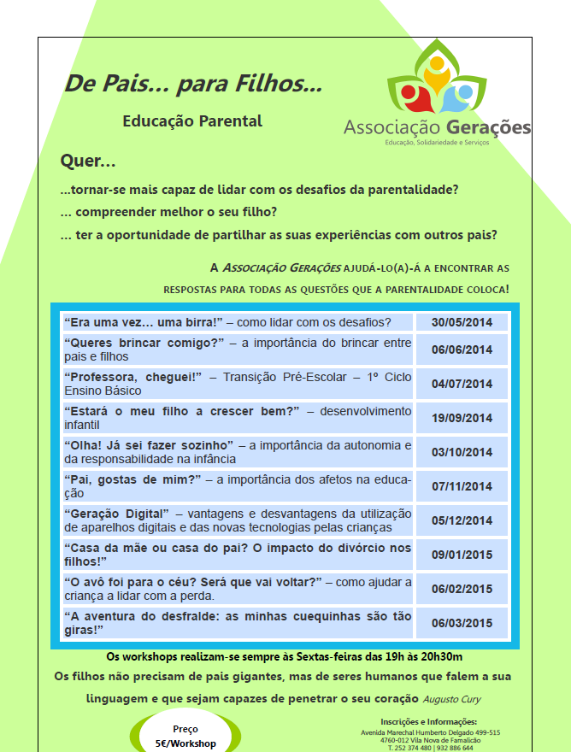

Lino Maia

